# Комплект оценочных материалов по дисциплине «Информатика и информационные технологии»

**Задания закрытого типа**

**Задания закрытого типа на выбор правильного ответа**

*Выберите один правильный ответ*

1. Каких списков нет в текстовом редакторе:

А) Нумерованных

Б) Маркированных

В) Точечных

Г) Многоуровневых

Правильный ответ: В

Компетенции (индикаторы): ОПК-5 (ОПК-5.1)

2. Ячейка электронной таблицы определяется:

А) Именами столбцов

Б) Областью пересечения строк и столбцов

В) Номерами строк

Г) Таблицей

Правильный ответ: Б

Компетенции (индикаторы): ОПК-5 (ОПК-5.1)

3. Операндами формулы в табличном процессоре могут быть:

А) Математические функции

Б) Ссылка на ячейку с данными

В) Данные в виде числа

Г) Все, перечисленное в других вариантах ответа

Правильный ответ: Г

Компетенции (индикаторы): ОПК-5 (ОПК-5.1)

4. Выберите к какой группе относятся функции МИН() и МАКС() в табличном процессоре:

А) Статистическая

Б) Логическая

В) Дата и время

Г) Математическая

Правильный ответ: А

Компетенции (индикаторы): ОПК-5 (ОПК-5.1)

**Задания закрытого типа на установление соответствия**

*Установите правильное соответствие.*

*Каждому элементу левого столбца соответствует только один элемент правого столбца.*

1. Соотнесите правильные ответы характеристик информации:

|  |  |  |  |
| --- | --- | --- | --- |
| 1) | Достоверная информация | А) | Если она выражена на языке, доступном для получателя |
| 2) | Полная информация | Б) | Если она важна, существенна именно в данный момент времени |
| 3) | Актуальная информация | В) | Ее достаточно для понимания ситуации и принятия решения |
| 4) | Понятная информация | Г) | Отражает реальное положение дел |

Правильный ответ

|  |  |  |  |
| --- | --- | --- | --- |
| 1 | 2 | 3 | 4 |
| Г | В | Б | А |

Компетенции (индикаторы): ОПК-5 (ОПК-5.1)

2. Установите соответствие:

|  |  |  |  |
| --- | --- | --- | --- |
| 1) | Утилиты | А) | Программы, позволяющие записывать информацию на диск в более плотном (сжатом) виде |
| 2) | Драйверы | Б) | Программы, предназначенные для предотвращения заражения компьютера вредоносными программами и для ликвидации последствий заражения |
| 3) | Антивирусные программы | В) | Программы, расширяющие возможности операционной системы по управлению устройствами ввода, вывода информации, оперативной памятью и т.д. |
| 4) | Архиваторы | Г) | Программы, предназначенные для организации обмена информацией между персональными компьютерами и конкретными устройствами |

Правильный ответ

|  |  |  |  |
| --- | --- | --- | --- |
| 1 | 2 | 3 | 4 |
| В | Г | Б | А |

Компетенции (индикаторы): ОПК-5 (ОПК-5.1)

3. Установите соответствие между объектами табличного процессора и их  
свойствами:

|  |  |  |  |
| --- | --- | --- | --- |
| 1) | Рабочая книга | А) | Общее количество строк и столбцов; количество строк и столбцов, содержащих данные |
| 2) | Ячейка | Б) | Имя, количество листов |
| 3) | Электронная таблица | В) | Номер, высота |
| 4) | Строка | Г) | Адрес, имя, содержимое, тип данных, формат отображения данных, примечание, границы, заливка |

Правильный ответ

|  |  |  |  |
| --- | --- | --- | --- |
| 1 | 2 | 3 | 4 |
| Б | Г | А | В |

Компетенции (индикаторы): ОПК-5 (ОПК-5.2)

**Задания закрытого типа на установление правильной последовательности**

*Установите правильную последовательность.*

*Запишите правильную последовательность букв слева направо.*

1. Установите правильную последовательность создания автоматического оглавления в текстовом процессоре:

А) Кликнуть на кнопку «Оглавление»

Б) Выбрать место размещения оглавления

В) Все заголовки отформатировать с помощью автостилей

Г) Перейти на вкладку «Ссылки»

Д) Выбрать пункт «Автособираемое оглавление 1»

Правильный ответ: В, Б, Г, А, Д.

Компетенции (индикаторы): ОПК-5 (ОПК-5.1)

2. Чтобы создать формулу в табличном процессоре, необходимо последовательно выполнить следующие действия:

А) Выделить ячейку

Б) Ввести адрес ячейки, которая должна стоять первой в формуле

В) Ввести адрес ячейки, которая должна стоять второй в формуле

Г) Ввести знак равенства

Д) Нажать клавишу Enter

Е) Ввести математический оператор, который нужно использовать

Правильный ответ: А, Г, Б, Е, В, Д.

Компетенции (индикаторы): ОПК-5 (ОПК-5.2)

3. Установите последовательность действий для создания диаграммы в табличном процессоре:

А) Перейти на вкладку «Вставка»

Б) В блоке «Диаграммы» выбрать один из вариантов

В) Выделить желаемый диапазон ячеек

Г) Создать таблицу с данными

Правильный ответ: Г, В, А, Б.

Компетенции (индикаторы): ОПК-5 (ОПК-5.2)

**Задания открытого типа**

**Задания открытого типа на дополнение**

*Напишите пропущенное слово (словосочетание).*

1. _______________ – это текст, повторяющийся вверху или внизу каждой страницы в текстовом редакторе.

Правильные ответ: Колонтитул.

Компетенции (индикаторы): ОПК-5 (ОПК-5.2)

2. _______________ – это совокупность параметров форматирования в текстовом процессоре, имеющая свое название.

Правильные ответ: Стиль.

Компетенции (индикаторы): ОПК-5 (ОПК-5.2)

3. Система, в состав которой входят компьютеры, компьютерные сети, программные продукты, базы данных, люди, технические и программные средства, средства связи, называется _____________ системой.

Правильные ответ: информационной.

Компетенции (индикаторы): ОПК-5 (ОПК-5.2)

4. Изменяющийся при копировании и перемещении формулы адрес ячейки, содержащей исходные данные, называется __________________ ссылкой.

Правильные ответ: относительной.

Компетенции (индикаторы): ОПК-5 (ОПК-5.3)

5. Не изменяющийся при копировании и перемещении формулы адрес ячейки, содержащей исходные данные, называется __________________ ссылкой.

Правильные ответ: абсолютной.

Компетенции (индикаторы): ОПК-5 (ОПК-5.3)

6. Система хранения файлов и организации каталогов, называется ______________ системой.

Правильные ответ: файловой.

Компетенции (индикаторы): ОПК-5 (ОПК-5.3)

7. _________________ – это программа, предназначенная для уменьшения объема информации.

Правильные ответ: Архиватор.

Компетенции (индикаторы): ОПК-5 (ОПК-5.3)

8. ________________ – это основное окно, которое появляется на экране после полной загрузки операционной системы.

Правильные ответ: Рабочий стол.

Компетенции (индикаторы): ОПК-5 (ОПК-5.3)

**Задания открытого типа с кратким свободным ответом**

*Напишите пропущенное слово (словосочетание).*

1. Изменение уже существующего электронного документа путем перемещения, копирования, удаления, поиска и замены фрагментов, проверки правописания называется ___________________________.

Правильные ответ: редактирование / редактированием / редактирование документа / редактированием документа.

Компетенции (индикаторы): ОПК-5 (ОПК-5.2)

2. В текстовом редакторе основными параметрами при задании шрифта являются _______________________________.

Правильные ответ: гарнитура, размер, начертание / размер, начертание, гарнитура / начертание, гарнитура, размер / размер, гарнитура, начертание.

Компетенции (индикаторы): ОПК-5 (ОПК-5.3)

3. Процесс, при котором создаются условия, удовлетворяющие потребностям любого человека в получении необходимой информации, называется: _____________________.

Правильные ответ: информатизация / информатизацией / информатизация общества / информатизацией общества.

Компетенции (индикаторы): ОПК-5 (ОПК-5.3)

4. Базовая составляющая системного программного обеспечения, которая обеспечивает функционирование всех устройств компьютера и взаимодействие с ним пользователя, называется _________________________.

Правильные ответ: операционная система / операционной системой.

Компетенции (индикаторы): ОПК-5 (ОПК-5.3)

**Задания открытого типа с развернутым ответом**

1. Изложить основы обработки и анализа большого объема данных в табличном процессоре.

Тема: «Работа с большим объемом данных (списком) в табличном процессоре: сортировка данных, фильтрация данных, подведение промежуточных итогов, консолидация, создание сводных таблиц».

Задачи:

1) Дать определение *Списка* и привести пример списка данных в табличном процессоре.

2) Дать определение *Сортировки данных* и описать процесс сортировки данных в списке.

3) Дать определение *Фильтрации данных*. Указать, с помощью каких инструментов производится фильтрация данных в табличном процессоре. Описать параметры фильтрации.

4) Дать определение *Промежуточных итогов*. Описать процесс подведения промежуточных итогов.

5) Дать определение *Консолидации данных*. Описать процесс выполнения консолидации.

6) Дать определение *Сводной таблицы*. Описать процесс создания сводной таблицы, включив в ответ описание контекстного инструмента *«Работа со сводными таблицами»*. Описать возможности форматирования сводной таблицы, а также вычисления в сводной таблице.

Время выполнения – 90 мин.

Критерии оценивания: развернутое содержательное соответствие приведенному ниже пояснению:

1) Списком называется набор строк в табличном процессоре, содержащий взаимосвязанные данные и определенную структуру.

При наличии большого объема данных, для удобства обработки и анализа информации, такой диапазон данных можно сортировать, группировать, фильтровать, производить в нем поиск и выполнять вычисления средствами табличного процессора.

2) Сортировка данных – это инструмент, с помощью которого информацию из списка данных организовывают в необходимом порядке.

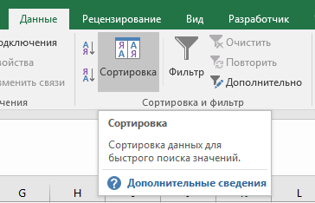

3) Фильтрация данных – это инструмент, который отображает только указанные данные в таблице, исключая лишнюю информацию.

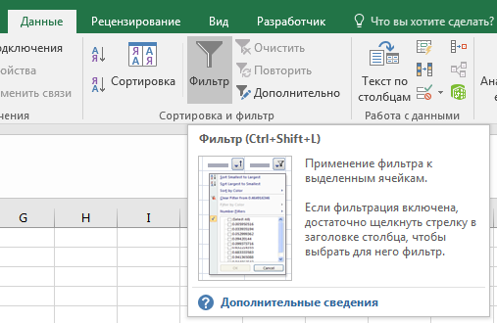

4) Промежуточные итоги – это подведение итогов для части записей при анализе большого объёма данных.

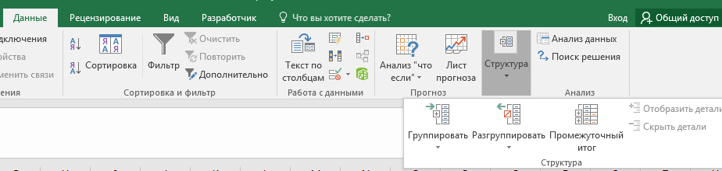

5) Консолидация данных – это объединение значений из нескольких диапазонов в один новый диапазон с выполнением операции. Объединяемые диапазоны могут находиться как на разных листах, так и в разных книгах.

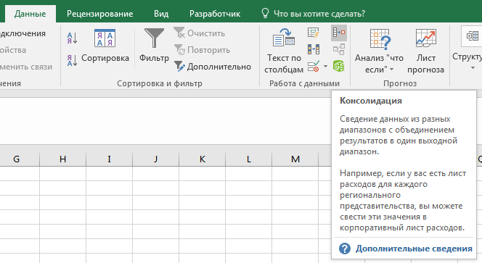

6) Сводная таблица – это инструмент для обобщения и изучения больших объёмов данных, анализа итогов и представления сводных отчётов. Сводная таблица собирает информацию из обычных таблиц, разбивает её на блоки, выполняет необходимые вычисления, а затем представляет полученный результат наглядно.

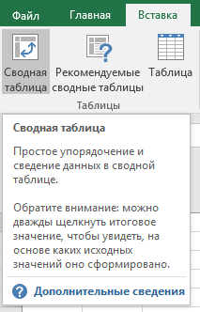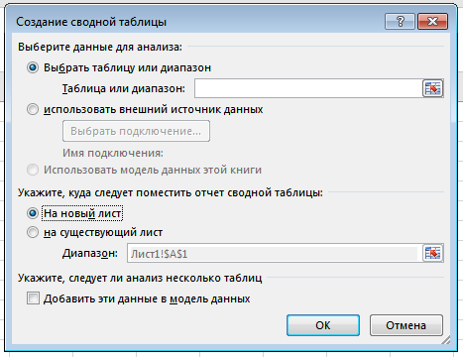

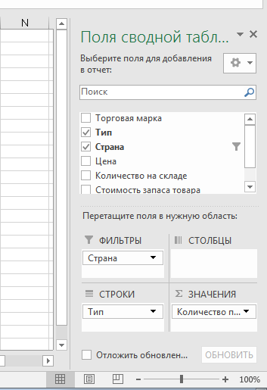

Компетенции (индикаторы): ОПК-5 (ОПК-5.3)

2. Привести ответы на вопросы, касающиеся компьютерных презентаций.

Тема: «Компьютерная презентация. Классы презентаций, алгоритм создания презентации, описание работы со слайдами компьютерной презентации».

Задачи:

1) Дать определение компьютерной презентации.

2) Назвать существующие классы презентаций и дать им определение.

3) Описать алгоритм создания компьютерной презентации.

4) Описать программу для создания презентаций, а также создание простой презентации, вставку, перемещение, удаление слайда.

5) Описать принципы работы со слайдами презентации: форматирование содержимого слайдов; добавление текста на слайды; вставка таблиц, рисунков, фигур, диаграмм; добавление звука, видео, гипертекстовой ссылки.

6) Описать набор функций и инструментов, которые позволяют сделать презентацию и ее демонстрацию информативной, красочной и запоминающейся (размещение блоков с информацией на слайдах, оформление слайдов, переключение слайдов, анимация).

Время выполнения – 60 мин.

Критерии оценивания: развернутое содержательное соответствие приведенному ниже пояснению:

1) Компьютерная презентация – это последовательность слайдов, содержащих мультимедийные объекты.

2) Выделяют 3 класса презентаций: интерактивные, со сценарием, непрерывно выполняющиеся.

3) Алгоритм создания компьютерной презентации: Выбор темы – Подборка информации сюжета – Написание текста – Съемка и отбор фото-, видео-, аудио-материалов – Компоновка материалов – Запись звукового сопровождения слайдов – Создание слайдов – Настройка смены слайдов – Настройка анимации слайдов – Сохранение презентации.

5-6) Набор функций и инструментов для работы со слайдами презентации:

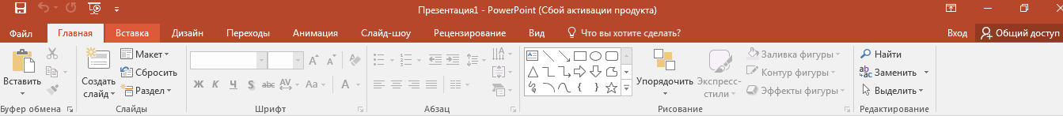



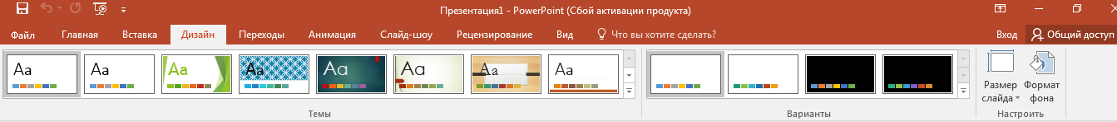

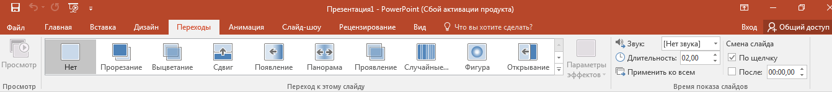

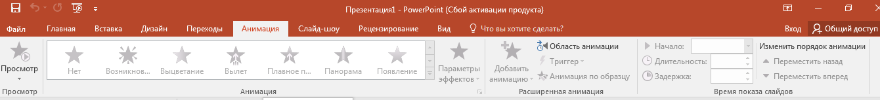

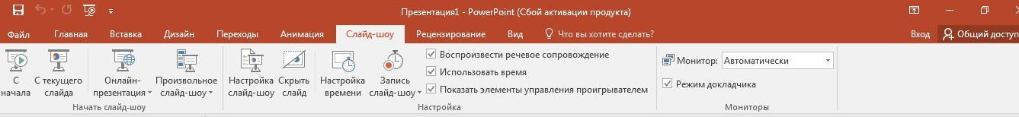

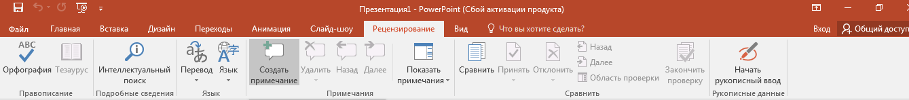

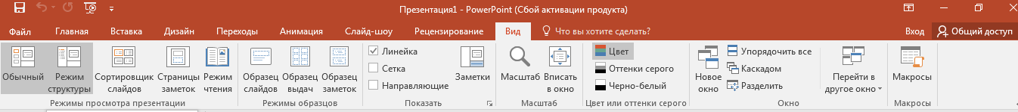

Компетенции (индикаторы): ОПК-5 (ОПК-5.3)